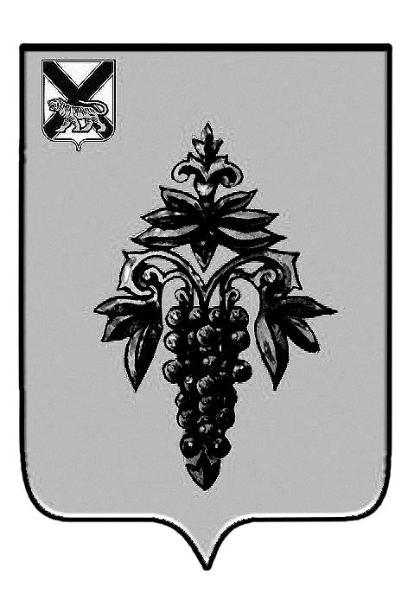

ДУМА
ЧУГУЕВСКОГО
МУНИЦИПАЛЬНОГО ОКРУГА

Р Е Ш Е Н И Е

О внесении изменений в решение Думы Чугуевского муниципального округа от 25 декабря 2020 года № 130-НПА «О бюджете Чугуевского муниципального округа на 2021 год и плановый период 2022 и 2023 годов»

Принято Думой Чугуевского муниципального округа
«25» июня 2021 года

Статья 1.
Внести в решение Думы Чугуевского муниципального округа от 25 декабря 2020 года № 130-НПА «О бюджете Чугуевского муниципального округа на 2021 год и плановый период 2022 и 2023 годов» следующие изменения:
1) п. 1 и п. 2 части 1.1 статьи 1 изложить в следующей редакции:
«1.1. Утвердить основные характеристики бюджета Чугуевского муниципального округа на 2021 год:
1) общий объем доходов бюджета Чугуевского муниципального округа - в сумме 1 378 806 524,50 рублей;
2) общий объем расходов бюджета Чугуевского муниципального округа - в сумме 1 494 594 285,38 рублей;
3) размер дефицита бюджета Чугуевского муниципального округа - в сумме 115 787 760,88 рублей»;
2) п. 1 и п.2 части 1.2. статьи 1 изложить в следующей редакции:
«1.2. Утвердить основные характеристики бюджета Чугуевского муниципального округа на 2022 год и 2023 год:
1) прогнозируемый общий объем доходов бюджета Чугуевского муниципального округа на 2022 год - в сумме 1 092 729 105,44 рублей, в том числе объем безвозмездных поступлений от других бюджетов бюджетной системы Российской Федерации – в сумме 502 085 105,44 рублей, на 2023 год - в сумме 991 275 214,71 рублей, в том числе объем безвозмездных поступлений от других бюджетов бюджетной системы Российской Федерации – в сумме 546 152 314,71 рублей;
2) общий объем расходов бюджета Чугуевского муниципального округа на 2022 год - в сумме 1 092 729 105,44 рублей, в том числе условно утвержденные расходы – в сумме 11 160 000,00 рублей, на 2023 год – в сумме 991 275 214,71 рублей, в том числе условно утвержденные расходы – в сумме 23 080 000,00 рублей;
3) приложение 1 решения изложить в новой редакции согласно, приложения 1 к настоящему решению;
4) приложение 2 решения изложить в новой редакции согласно, приложения 2 к настоящему решению;
5) приложение 6 решения изложить в новой редакции согласно, приложения 3 к настоящему решению;
6) приложение 7решения изложить в новой редакции согласно, приложения 4 к настоящему решению;
7) приложение 8 решения изложить в новой редакции согласно, приложения 5 к настоящему решению;
8) приложение 9 решения изложить в новой редакции, согласно, приложения 6 к настоящему решению.
Статья 2.
Настоящее решение вступает в силу со дня его официального опубликования.

Глава Чугуевского
муниципального округа Р.Ю. Деменев

«25» июня 2021 года
№ 221-НПА

